

数据结构实验报告

实验报告题目： 顺序表基本算法的实现

学生姓名：
专 业：
学 号：
指导教师： 邹 国 华

2018年 10 月 8 日

一. 实验内容：
- 顺序表的初始化
- 输入数据
- 输出数据
- 顺序表的插入操作
- 顺序表的删除操作
- 顺序表的查找操作
二. 实验算法实现：
- 顺序表的初始化———置空表。
void init(sequence_list *slt)//顺序表的初始化
{
slt->size=0;
}

- 输入函数。
void input(sequence_list *slt)//输入顺序表数据
{
int j;
cout<<"请输入数据个数:"<<endl;
cin>>j;
cout<<"输入顺序表数据:"<<endl;
for(int i=0;i<j;i++)
{
cin>>slt->a[i];
}
slt->size=j;
}
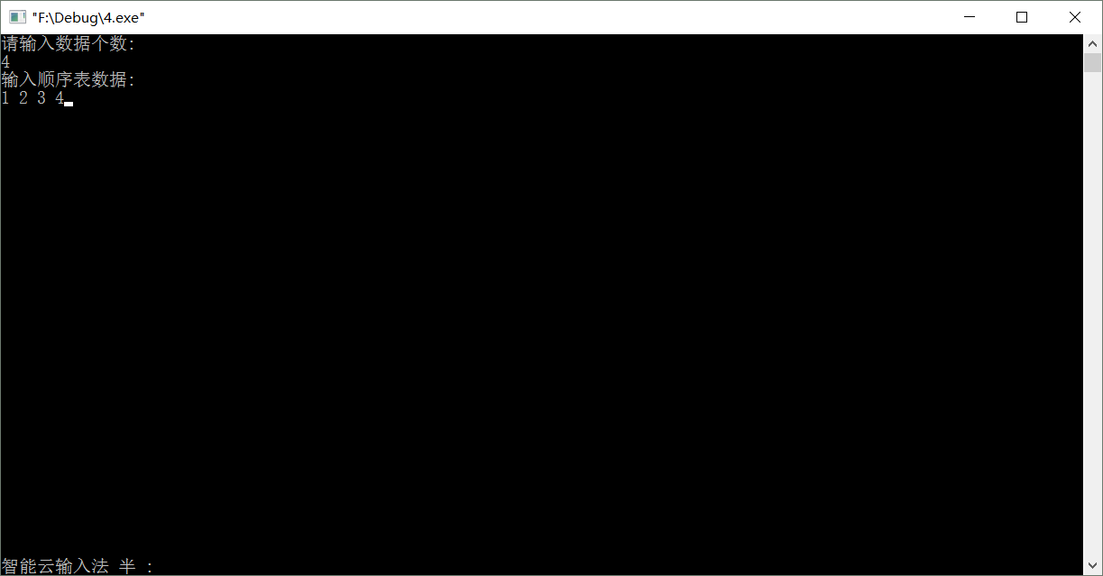

- 输出函数。
void output(sequence_list *slt)//输出顺序表数据
{
int i;
cout<<"输出顺序表数据:"<<endl;
for(i=0;i<slt->size;i++)
{
cout<<slt->a[i]<<" ";
}
cout<<endl;
}

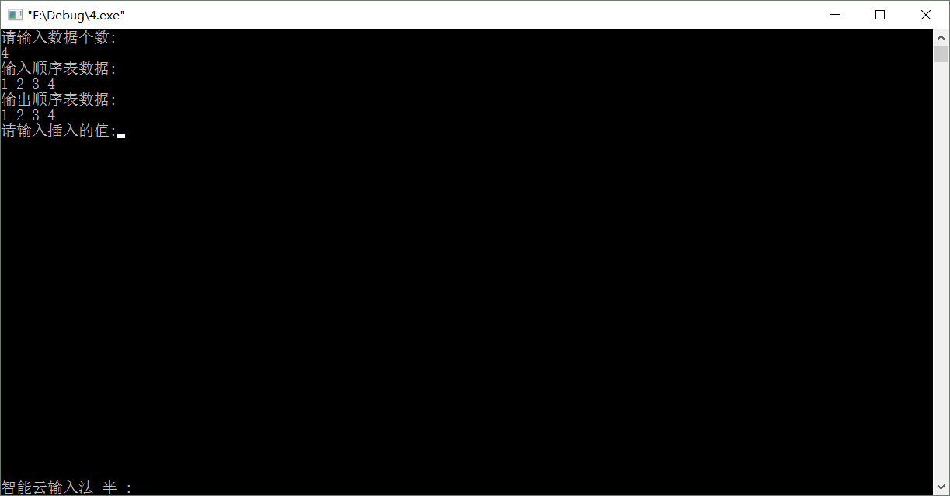

- 插入函数。
void insert(sequence_list *slt,datatype x,int i)//顺序表的插入操作
{
int j;
if(slt->size==MAXSIZE)
{
cout<<"顺序表是满的!无法插入!"<<endl;
}
if(i<0 || i>MAXSIZE)
{
cout<<"插入的位置不存在!"<<endl;
}
for(j=slt->size;j>i;j--)
slt->a[j]=slt->a[j-1];
slt->a[i]=x;
slt->size++;
}

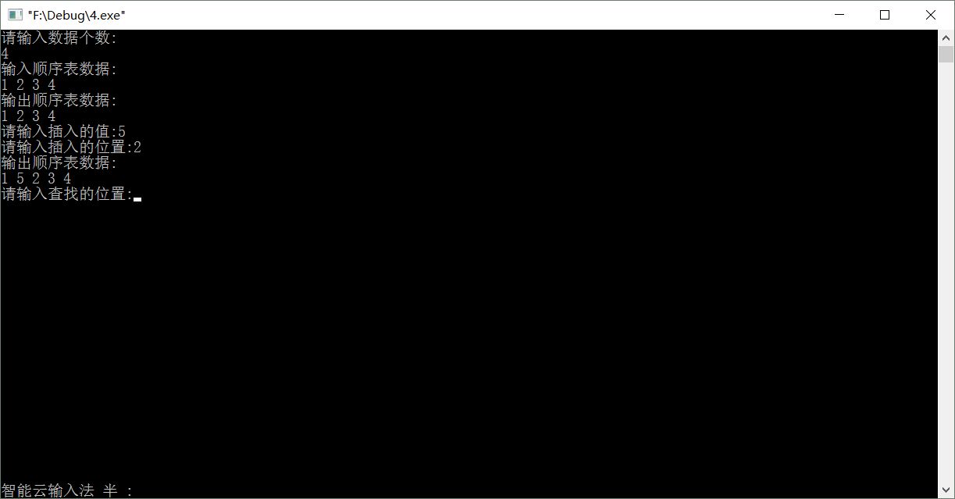

- 查找函数。
datatype find(sequence_list *slt,int i)//顺序表的查找操作
{
if(i<0 || i>=slt->size)
{
cout<<"查找的位置不存在!"<<endl;
}
else
return slt->a[i];
}

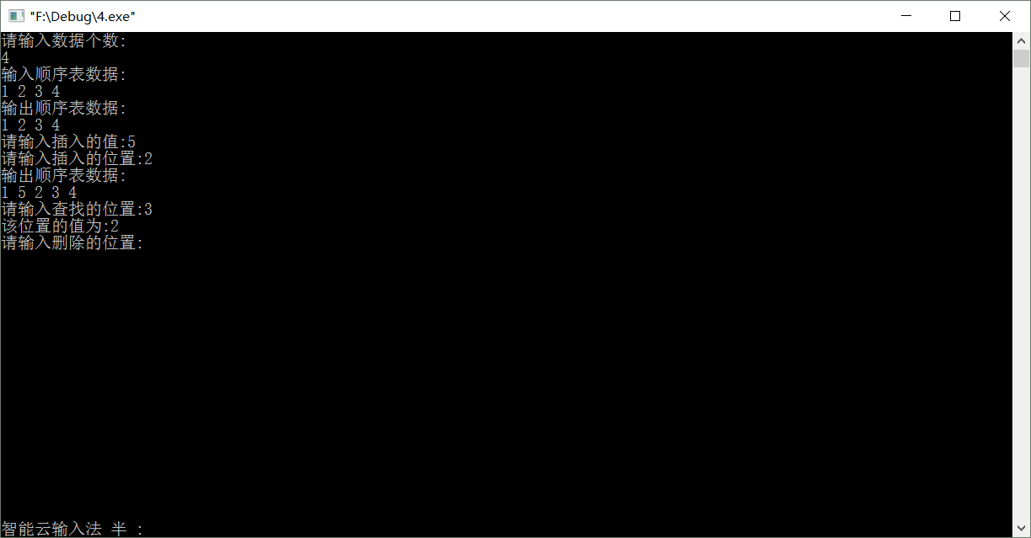

- 删除函数。
void dele(sequence_list *slt,int i)//顺序表的删除操作
{
int j;
if(slt->size==0)
{
cout<<"顺序表是空的!无法删除!"<<endl;
}
if(i<0||i>=slt->size)
{
cout<<"删除的位置不存在!"<<endl;
}
for(j=i;j<slt->size-1;j++)
slt->a[j]=slt->a[j+1];
slt->size--;
}

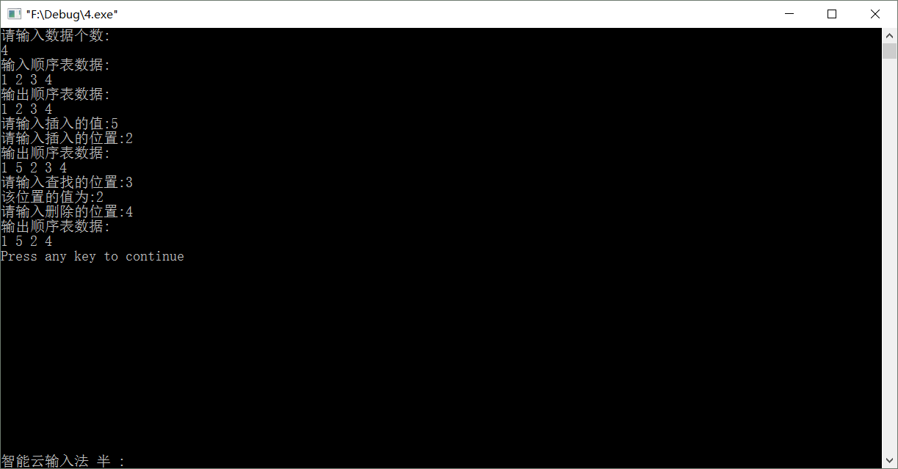

- 主函数。
int main()
{
int i;
sequence_list L;
datatype x;
input(&L);
output(&L);
//插入
cout<<"请输入插入的值:";
cin>>x;
cout<<"请输入插入的位置:";
cin>>i;
insert(&L,x,i-1);
output(&L);
//查找
cout<<"请输入查找的位置:";
cin>>i;
find(&L,i);
cout<<"该位置的值为:";
cout<<L.a[i-1]<<endl;
//删除
cout<<"请输入删除的位置:";
cin>>i;
dele(&L,i-1);
output(&L);
return 0;
}
三．实验总结：
经过一段时间的学习，顺序表算法的实现基本掌握了，就是代码打得还不太熟练，还有待提高，有些功能不太熟要问同学或查资料，尤其在做插入、删除运算时顺序表的长度忘记改变。以后在这方面我会多花点时间，让自己更加熟练。

